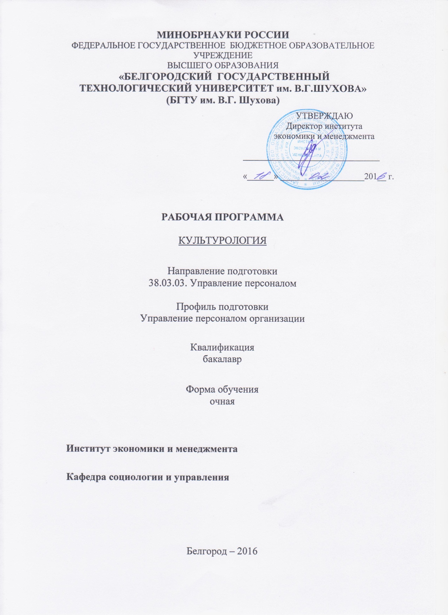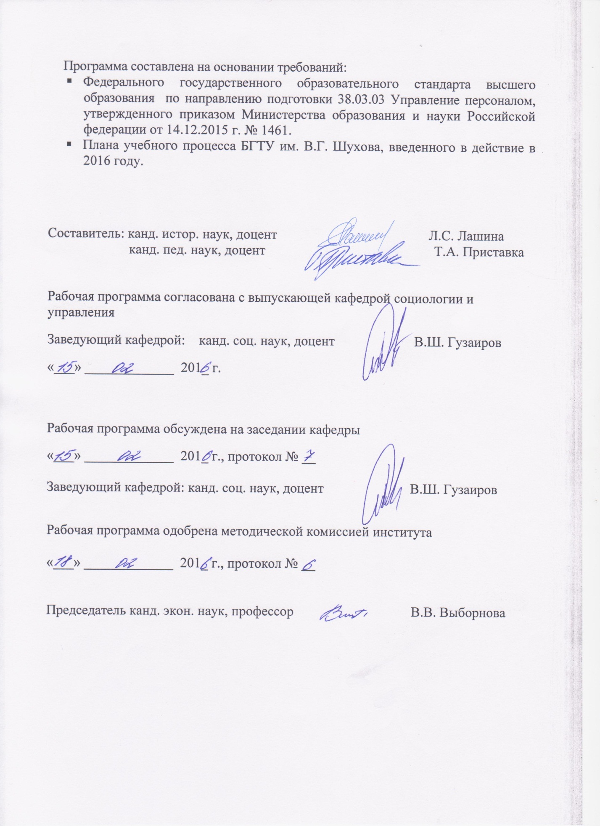
- ПЛАНИРУЕМЫЕ РЕЗУЛЬТАТЫ ОБУЧЕНИЯ ПО ДИСЦИПЛИНЕ

Формируемые компетенции |  |  | Требования к результатам обучения
№ | Код компетенции | Компетенция
Общекультурные
1 | ОК-6 | Способность работать в коллективе, толерантно воспринимая социальные, этнические, конфессиональные и культурные различия | В результате освоения дисциплины обучающийся должен  Знать:  - Место культурологии в системе наук;  - Основные подходы к определению культуры, её место и роль в жизни людей и общества;  - Основные мировые религии, их ареал распространения и значение в мировой культуре  - Всемирно-историческую роль античной культуры;  - Роль и место христианства в средневековой культуре;  - Значение византийской культуры для России;  - Сущность идей эпохи Возрождения;  - Основные направления религиозной мысли эпохи Реформации;  - Сущность кризиса российской культуры на рубеже XIX-XX вв.;  - Основные черты советской культуры;  - Роль Русской Православной Церкви в истории культуры России;  - Особенности модернизационных процессов в современной российской культуре.  Уметь:  - Различать основные сферы культурной деятельности общества;  - Различать специфику художественных стилей;  - Ориентироваться в мире культурных символов, направление в литературе и искусстве, быть способным к диалогу как к способу отношения к культуре и обществу;  - Уметь выделять доминирующие в той или иной культуре ценности, значения и смыслы, толерантно воспринимая социальные, этнические, конфессиональные культурные различия.  Владеть:  - Навыком самостоятельной познавательной деятельности;  - Навыком всестороннего осмысления и сопоставления различных научных взглядов и точек зрения, толерантно воспринимая этнические, конфессиональные культурные различия.  - Навыком правильного поведения в соответствии с требованиями, предъявляемыми к культурной и профессиональной грамотной личности.

- МЕСТО ДИСЦИПЛИНЫ В СТРУКТУРЕ ОБРАЗОВАТЕЛЬНОЙ ПРОГРАММЫ
Содержание дисциплины основывается и является логическим продолжением следующих дисциплин:
Дисциплина изучается в первом семестре на первом курсе
Содержание дисциплины служит основой для изучения следующих дисциплин:

№ | Наименование дисциплины (модуля)
1 | Психология
2 | Социология, лидерство и управление коллективом, психология лидерства, социология и психология управления
- ОБЪЕМ ДИСЦИПЛИНЫ
Общая трудоемкость дисциплины составляет 2 зач. единиц, 72 часа.

Вид учебной работы | Всего  часов | Семестр  № 1
Общая трудоемкость дисциплины, час | 72 | 72
Контактная работа (аудиторные занятия), в т.ч.: | 34 | 34
лекции | 17 | 17
практические | 17 | 17
Самостоятельная работа студентов, в том числе: | 38 | 38
Другие виды самостоятельной работы | 38 | 38
Форма промежуточная аттестация  (зачет, экзамен) | З | З

- СОДЕРЖАНИЕ ДИСЦИПЛИНЫ
4.1 Наименование тем, их содержание и объем
Курс 1 Семестр 1

№ п/п |  | Наименование раздела  (краткое содержание) | Объем на тематический раздел по видам учебной нагрузки, час
 |  |  | Лекции | Практические  занятия |  | Самостоятельная  работа
- Морфология культуры
 | Тема 1. Культура и культурология  Культурология и история культуры. Многообразие подходов к определению культуры (философский, социологический, культурно-антропологический). Основные понятия культурологии. Человек как субъект культуры. Содержание и функции культуры. Структура культуры. Культурные ценности и нормы, культурные традиции Динамика культуры и культурогенез. Культура и цивилизация. Типология культур. Этническая и национальная, элитарная и массовая культуры. Восточные и западные типы культур. Специфические и «серединные» культуры. Локальные культуры.  Тема 2. Структура и состав современного культурологического знания  Культурология и философия культуры, социология культуры, культурная антропология. Своеобразие культурологии как комплексной науки. Теоретическая и прикладная культурология. Методы культурологических исследований. Философские концепции зарождения и функционирования культуры.  Тема 3. Основные формы освоения мира первобытным человеком  Становление культуры. Определяющие факторы развития первобытного общества. Принципы организации первобытной культуры. Основные теории происхождения первобытного искусства. Культы как ступени развития культуры. Первобытная графика, живопись, скульптура, архитектура. Смена идеалов как смена типов культуры. |  | 2  2  1 |  | 2  2  1 | -  3  3  3
- Феноменология культуры
 | Тема 4. Культура Востока  Древний Восток: единство и многообразие. Индо-буддийская культурная традиция. Появление городов, письменности и сакрализация культуры. Человек и мир в буддизме. Эстетический идеал индийской культуры.  Китайско-конфуцианский культурный ареал. Конфуцианство и политическая культура Китая. Даосизм. Модернизационный потенциал китайской культуры. Феномен Японии.  Арабо-исламская культурная традиция. Ислам: вероучение и культ. Человек в контексте исламской культуры. Роль знания и ученых в мусульманской культуре. Особенности художественной культуры ислама.  Тема 5. Античность как тип культуры  Культура Древней Греции. Причины и факторы культурного расцвета. Полис в жизни античного человека. Особенности художественной культуры. Человек и общество, проблема личности. Эллинизм. Проблема преемственности древнегреческой и римской культуры.  Тема 6. Социодинамика древнерусской культуры (X-XVII вв.)  Цивилизация Древней Руси. Византийское влияние на славянскийкультурогенез. Крещение Руси — момент культурно-исторического выбора. Особенности освоения православия различными слоями русского общества и формирование древнерусской литературы, архитектуры и иконописи.  Динамика русской культуры после монголо-татарского нашествия. Проблема преемственности культуры Киевской и Московской Руси. Складывание русской национальной художественной культуры.  Тема 7. «Рождение Запада»: от Средневековья до Реформации  Развитие культурных традиций античности в Средневековье. Ценности и нормы христианской средневековой культуры. Символизм средневекового мировоззрения.  Культурная модернизация в эпоху Возрождения. Гуманизм и антропоцентризм как основа культурной картины мира. Культурные коды, язык и символы художественной культуры эпохи Возрождения.  Реформация и гуманизм. Формирование новой картины мира: оправдание верой, идея предопределения и проблема «свободы воли». Новый тип трудовой этики.  Тема 8. Западноевропейская рационалистическая культура XVIII-XIX вв.  Культурная модернизация в эпоху Просвещения. Формирование буржуазной системы ценностей. Идея европоцентризма. Культ разума. Развитие европейских культурных традиций. Классицизм, барокко и рококо.  Особенности социальных институтов западноевропейской культуры в XIX в. Расцвет естественных наук. Особенности художественного развития: романтизм, реализм, натурализм, символизм. Новые направления в архитектуре и изобразительном искусстве.  Тема 9. Культура императорской России (XVIII-XIX вв.)  Европеизация русской культуры в Новое Время. Петровский переворот: культурологический анализ. Развитие рационализма и практицизма в общественном сознании. Секуляризация образования и художественной культуры. Идеология «просвещенного абсолютизма».  Взлет отечественной культуры в XIX в. Западники, славянофилы и евразийцы о путях развития России. Русская классическая литература как универсальная форма общественного самосознания. Поиски духовно-нравственного идеала: феномен русской религиозной философии.  Тема 10. Тенденции универсализации мировой культуры в ХХ в.  Тенденции культурной универсализации в мировом современном процессе. Развитие межкультурных коммуникаций в ХХ столетии. Научно-техническая социокультурная модернизация. Кризис культуры. Тоталитарная культура. Элитарная и массовая культура. Культура и глобальные проблемы современности.  Основные направления и стили художественной культуры ХХ в. Критический реализм, модернизм, «массовое искусство».  Тема 11. Отечественная культура ХХ - ХХIвв. Место и роль России в мировой культуре  Кризис классической культуры в России в начале ХХ в. Культура «Серебряного века». Революция: разделение отечественной культуры на советскую и культуру русского зарубежья.  Культурная жизнь русского зарубежья.  Феномен советской культуры. Культур-ная картина мира и специфика современного российского социокультурного пространства. Проблема культурнойсамоидентичности. Техногенная цивилизация и проблемы будущего глобального развития. Культура и природа. Культура и общество. Культура и личность. Социальные институты культуры. Инкультурация и социализация. |  | 2  2  2  1  1  1  1  2 |  | 2  2  2  1  1  1  1  2 | 3  3  3  4  4  4  4  4
 | ВСЕГО |  | 17 |  | 17 | 38

4.2. Содержание практических (семинарских) занятий

№п/п | Наименование  раздела дисциплины | Тема практического (семинарского) занятия | К-во часов | К-во часов СРС
семестр № 1
1 | Культура и культурология | Культура как предмет научного исследования. Структура и функции культуры. Культура цивилизации. | 2 | 3
2 | Структура и состав современного культурологического знания | Становление классической модели культуры в европейской философии. Гуманитарный, семиотический и исторический подходы к культуре. Философские концепции зарождения и функционирования культуры. | 2 | 3
3 | Основные формы освоения мира первобытным человеком | Первобытная культура. Принципы организации первобытной культуры. Первобытная графика, живопись, скульптура, архитектура | 1 | 3
4 | Культура Востока | Специфика восточного пути культурно-исторического развития. Индобуддийская культурная традиция. Китайско-конфуцианский культурный ареал. Арабо-исламская культурная традиция. | 2 | 3
5 | Античность как тип культуры | Особенности античной культуры. Образование, литература, архитектура, скульптура, театр Древней Греции и Рима. Античность и христианство. | 2 | 3
6 | Социодинамика древнерусской культуры (X-XVII вв.) | Языческая культура древних славян. Культура Киевской Руси. Складывание великорусской национальной культуры. | 2 | 3
7 | «Рождение Запада»: от Средневековья до Реформации | «Просвещение» как культурологическое понятие. Наука и искусство эпохи Просвещения. Пересмотр ценностей европейской цивилизации в XIX в. Развитие методов и стилей европейского искусства в XIX в. | 1 | 3
8 | Западноевропейская рационалистическая культура XVIII-XIX вв. | Ценности и нормы христианской средне-вековой культуры. Гуманизм и антропоцентризм как идейная основа Возрождения. Художественная культура эпохи Воз-рождения | 1 | 2
9 | Культура императорской России (XVIII-XIX вв.) | Преобразования Петра I в области культуры. Культура России в условиях просвещенного абсолютизма. Культурный подъем России в XIX в. | 1 | 2
10 | Тенденции универсализации мировой культуры в ХХ в. | Кризис культуры XX в. Модернизм и судьба реализма. «Массовая культура». | 1 | 2
11 | Отечественная культура ХХ - ХХI в. Место и роль России в мировой культуре | «Серебряный век» русской культуры. Формирование тоталитарной культуры в советское время. Проблемы современной российской культуры. | 2 | 2
ИТОГО: |  |  | 17 | 38

- ФОНД ОЦЕНОЧНЫХ СРЕДСТВ ДЛЯ ПРОВЕДЕНИЯ ТЕКУЩЕГО КОНТРОЛЯ УСПЕВАЕМОСТИ, ПРОМЕЖУТОЧНОЙ АТТЕСТАЦИИ ПО ИТОГАМ ОСВОЕНИЯ ДИСЦИПЛИНЫ

5.1.Перечень контрольных вопросов (типовых заданий)

№ п/п | Наименование  раздела дисциплины | Содержание вопросов (типовых заданий)
1 | Морфология культуры | 1. Культурология как научная дисциплина. Ее предмет, цель, задачи.  2. Культура как система. Структура и функции культуры.  3. Философские концепции зарождения и функционирования культуры.  4. Типология культур. Этническая и национальная, элитарная и массовая культуры. Восточные и западные типы культур.  5. Традиционная культура и ее взаимоотношения с явлениями массовой, суб- и контркультуры.  6. Первобытное общество и его культурный тип.
2 | Феноменология культуры | 1. Культура Древней Греции и Рима. Понятие об античном культурном типе.  2. Периодизация средневековой культуры и ее структура. Характерные особенности культуры западноевропейского средневековья.  3. Культурная модернизация в эпоху Возрождения.  4. Изменение европейской культуры под влиянием Реформации.  5. Основные особенности европейской культуры в эпоху Просвещения. Просветительская культура как один из ее элементов.  6. Европейская культура XIX в.  7. Тенденции универсализации мировой культуры в ХХ в.  8. Специфика восточного пути культурно-исторического развития.  9. Индо-буддийская культурная традиция.  10. Особенности китайско-конфуцианской культуры.  11. Культура арабского Халифата.  12. Языческая древнерусская культура.  13. Культура Киевской Руси (IX–XII вв.).  14. Культура Московской Руси (XIV—XVII вв.).  15. Развитие русской культуры в первой пол. XVIII в.  16. Культура России в эпоху просвещенного абсолютизма.  17. Развитие отечественной культуры в XIX в.  18. «Серебряный век» русской культуры.  19. Культурная жизнь русского зарубежья (ХХ век).  20. Феномен советской культуры.  21. Специфика современного российского социокультурного пространства.  22. Массовая культура как основа культуры общественной.  23. Формирование техногенной цивилизации.  24. Культурология и проблемы будущего глобального развития.
Критерии оценки для проведения зачета
Оценка «зачтено» ставится если:
- Студент обладает полной информацией об изученном учебном материале;
- Дает правильные самостоятельные ответы на вопросы по изученному учебному материалу;
- Свободно ориентируется в изученном учебном материале и способен творчески его представить в виде доклада, реферата, выступления на научной конференции;
- Преподавателем учтены системные факторы, влияющие на положительный результат зачета.
Оценка «не зачтено» ставится, если:
- Студент не ориентируется в изученном учебном материале;
- Не дает правильные самостоятельные ответы на вопросы по изученному учебному материалу;
- Не способен творчески представить изученный учебный материал в виде доклада, реферата;
- Преподавателем учтены системные факторы, влияющие на отрицательный результат зачета.
5.2.Перечень тем курсовых проектов, курсовых работ,
их краткое содержание и объем.

Не предусмотрено
5.3.Перечень индивидуальных домашних заданий,
расчетно-графических заданий.

Не предусмотрено

5.4.Перечень контрольных работ.

Не предусмотрено
- ОСНОВНАЯ И ДОПОЛНИТЕЛЬНАЯ ЛИТЕРАТУРА

6.1. Перечень основной литературы

1. Багновская Н.М. Культурологи учебник М.: «Дашков и К». – 2014 – 420 с.
2. Багновская Н.М. Культурология. [Электронный ресурс] – Электрон.дан. – М.: Дашков и К, 2014. – 420с.-Режим доступа: http://e.lanbook.com/book/56237
3.Багновская Н.М. Культурология. [Электронный ресурс] – учебник / Багновская Н.М. – Электрон.текст. Данные. – М.: Дашков и К, 2014. – 420 с. – Режим доступа: http://www.iprbookshop.ru/24793.html. - ЭБС «IPRbooks».

6.2. Перечень дополнительной литературы
1. Гуревич П.С. Культурология: учебник. – М.: Гардарики, 2006 – 278 с.
2. Культурология: Учебник для вузов. / Под ред. А.И. Шаповалова – М.: Гуманит. Изд. центр ВЛАДОС, 2007 – 320 с.
3. Культурология: Учебник для вузов. / Под ред. Н.Г. Багдасарьян – 5-е изд, исп. и доп. – М.: ВШ, 2004 – 709 с.
4. Культурология: Учебное пособие./ Под ред. А.А. Радугина – М.: Центр, 2001 – 303 (Эл.вариант).
5. Культурология: Практикум: Учеб.пособие. / Под ред. В.А. Фортунатовой – М.: ВШ, 2007 – 312 с.
6. Эренгрос Б.А., Апресян Р.Г. Культурология: Учебник. – М.: Оникс, 2007 – 480 с.
6.3. Перечень интернет ресурсов
1. www.kulturologia.ru
2. www.tvkultura.ru
3. www.russianculture.ru

- МАТЕРИАЛЬНО-ТЕХНИЧЕСКОЕ И ИНФОРМАЦИОННОЕ ОБЕСПЕЧЕНИЕ
Лекционные занятия – поточная аудитория, оснащённая меловой доской и специализированной мебелью.
Практические (семинарские) занятия – специализированные аудитории, оснащённые меловой доской, специализированной мебелью, комплектом презентационного оборудования: ноутбук Lenovo G50-30 (Intel Celeron N240); мультимедийный проектор Acer XD1280D; переносной экран, с предустановленным лицензионным программным обеспечением: Microsoft Office 2013 (№31401445414), Microsoft Windows 7 (№63-14к), Kaspersky Endpoint Security 10 (№17E0170707130320867250).
Самостоятельная работа студентов обеспечивается научной, учебной, учебно-методической литературой в методическом кабинете кафедры социологии и управления ГУК №318, научно-технической библиотеке БГТУ им. В.Г. Шухова, с предоставлением рабочих мест, оборудованных персональными компьютерами и ноутбуками, подключенными к электронной информационно-образовательной среде университета. Самостоятельная работа студентов обеспечивается участием в программах Microsoft DreamSpark/Imagine (№52031/МОС 2793) и Office 365 (E04002C51M) с возможностью бесплатной загрузки лицензионного программного обеспечения.

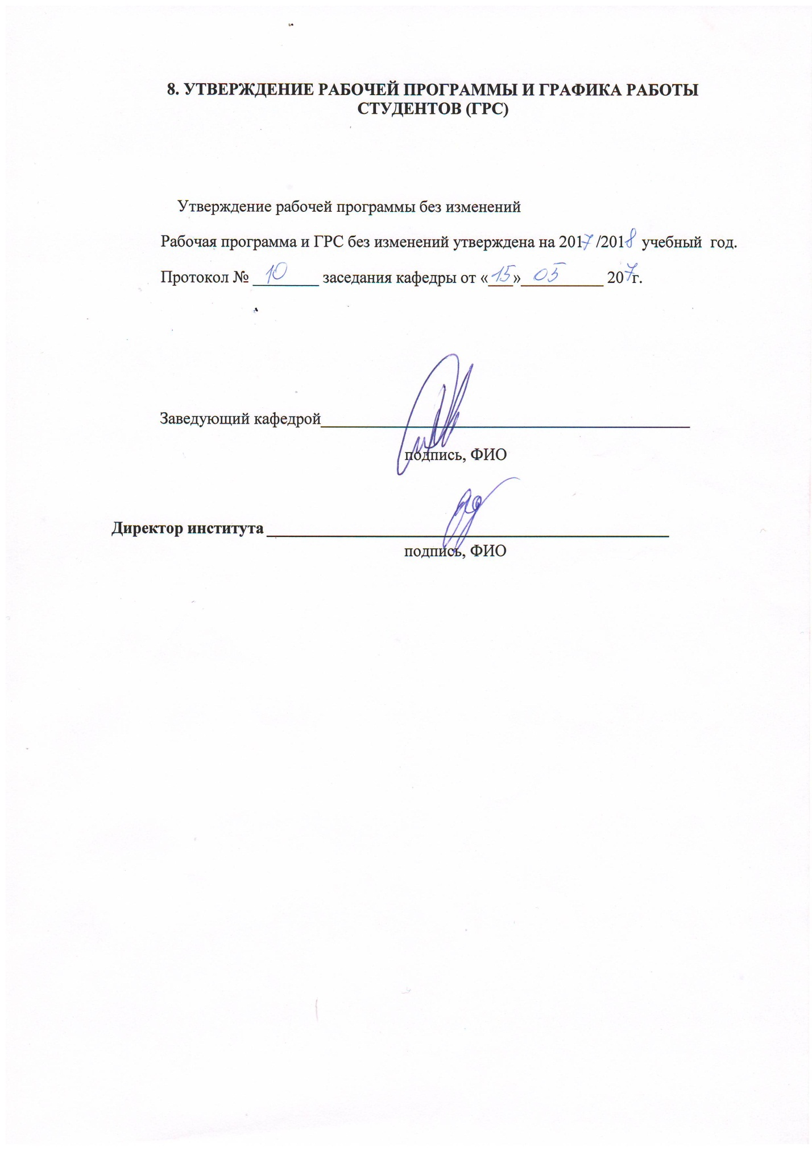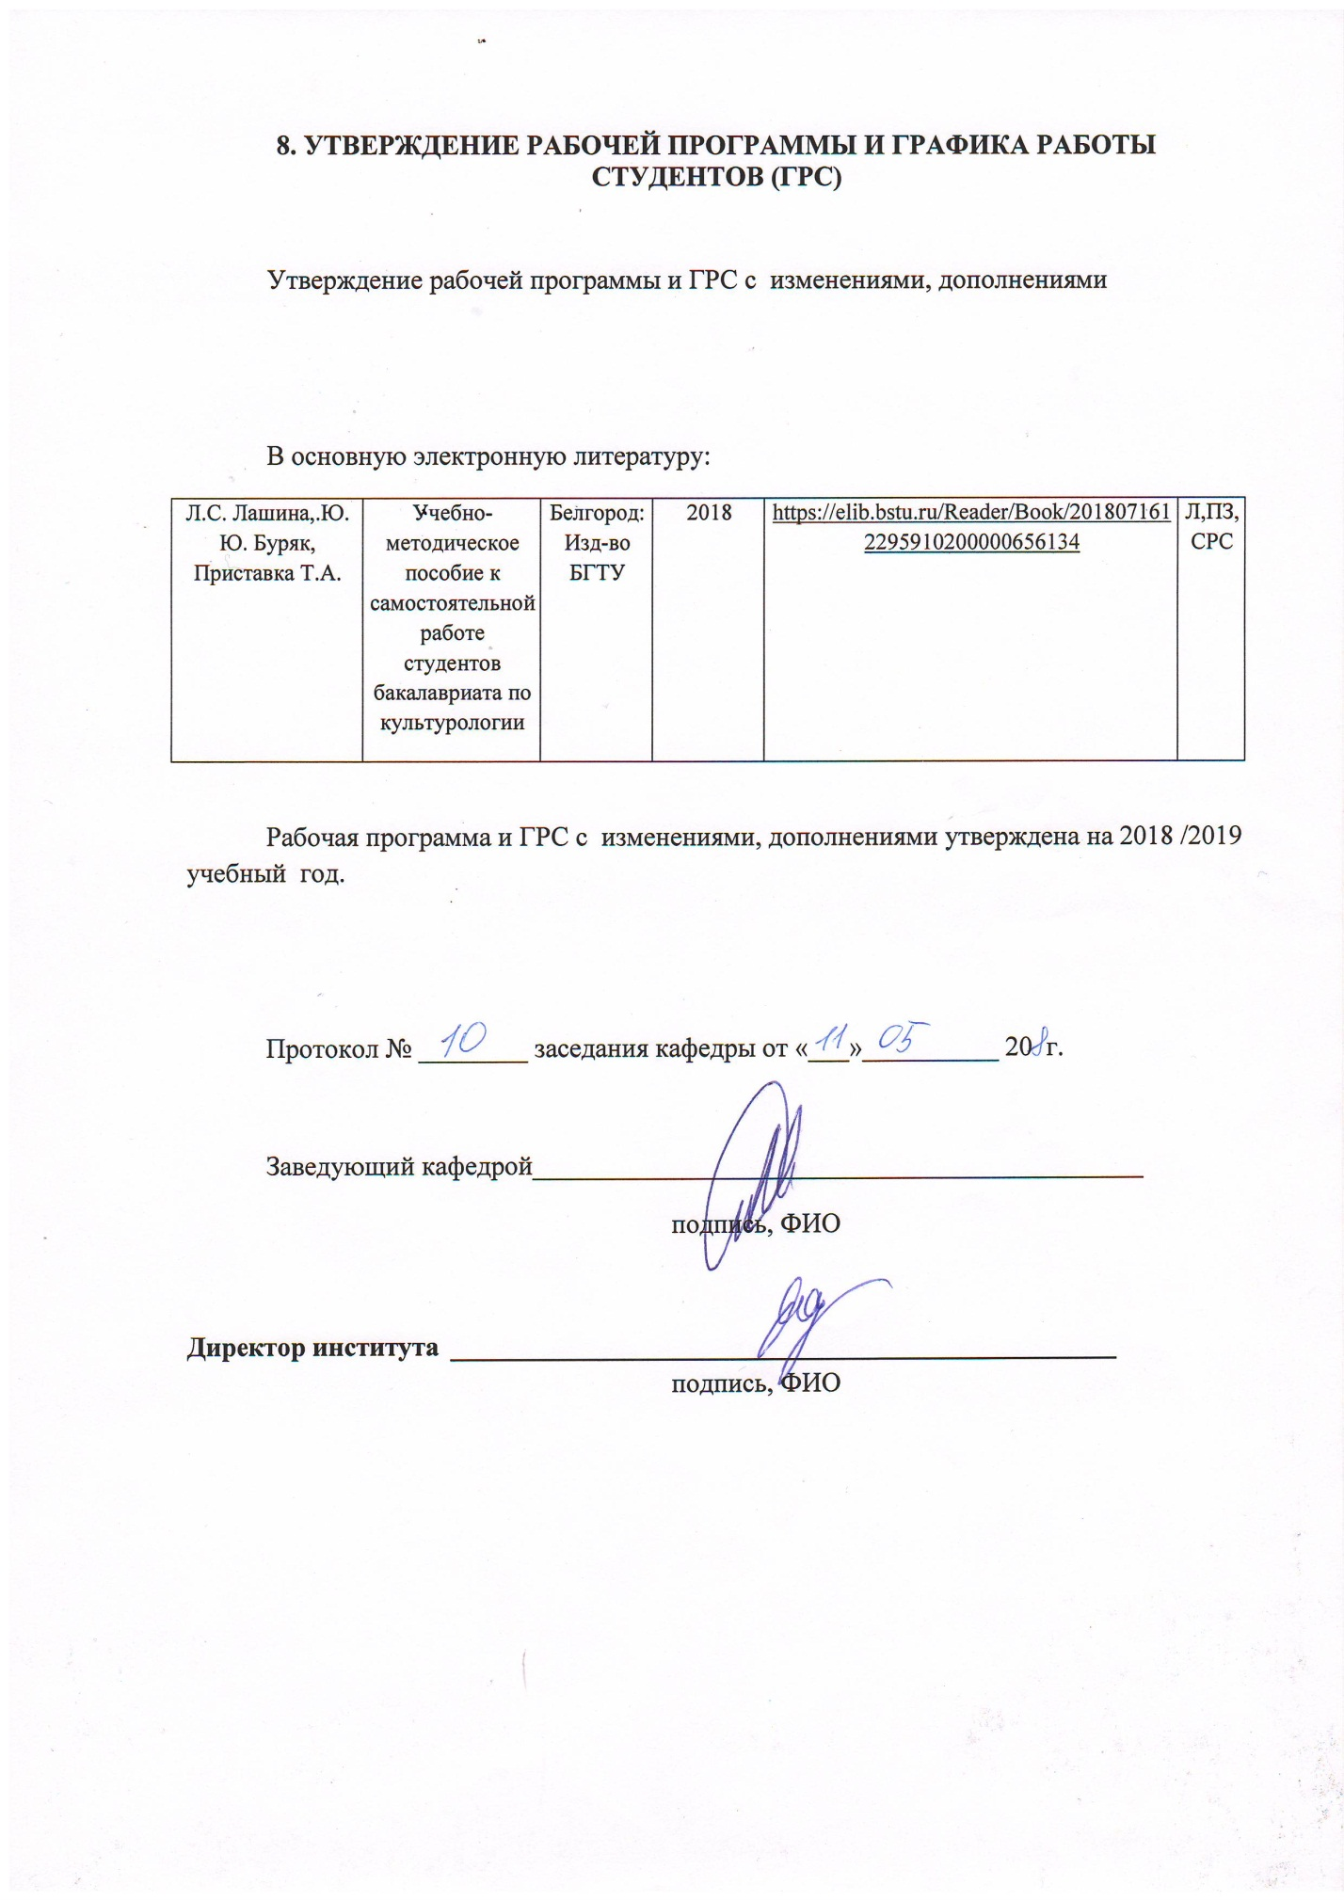

ПРИЛОЖЕНИЯ
Приложение №1.Методические указания для обучающегося по освоению дисциплины (включая перечень учебно-методического обеспечения для самостоятельной работы обучающихся по дисциплине).
Тема 1. Культура и культурология. В этой теме рассматриваются фундаментальные понятия курса. Главная задача темы состоит в выяснении того, что понимается под культурой; многообразия подходов к определению культуры. Важным является рассмотрение содержания, структуры и функций культуры. Необходимо уделить внимание соотношению понятий «культура» и «цивилизация». Важной задачей является уяснение того, каким образом социальное пространство и время влияют на формирование своеобразия культуры.
Тема 2. Структура и состав современного культурологического знания. Особое значение в данной теме отводится рассмотрению культурологи как синтеза областей гуманитарного знания, специфике культурологического метода исследования. Особо следует рассмотреть философские концепции зарождения и функционирования культуры. Важной задачей является уяснение сходства и различия взглядов на культуру З.Фрейда и К.Юнга, О.Шпенглера и А.Тойнби.
Тема 3. Основные формы освоения мира первобытным человеком. Главная задача темы состоит в уяснении принципов организации первобытной культуры. Необходимо обратить внимание на определяющие факторы развития первобытного общества и основные теории происхождения первобытного искусства. Особое внимание следует уделить основным видам первобытного искусства и архитектуре. Важной задачей является знание особенностей архаического мышления и его отражение в искусстве; развитие образа человека в первобытном искусстве и скульптуре.
Тема 4. Культура Востока. Главная задача состоит в уяснении исторического значения древневосточной художественной культуры. Необходимо показать близость смысловых основ культур древневосточных цивилизаций в становлении художественного восприятия мира. При этом необходимо обратить внимание на критерии типологической близости культур и заострить внимание на том, что в каждой модели древневосточной культуры типологические черты приобретают собственное смысловое звучание. При этом необходимо дать представление о моделях мира и человека в культуре Индии, Китая, Японии, в Арабо-исламской культуре. Важной задачей является уяснение того, что именно древневосточный тип культуры привел к появлению античного типа, являющегося фундаментом современной мировой художественной культуры.
Тема 5. Античность как тип культуры. Главная задача темы заключается в уяснении того, что Античная культура как исторический тип, включает греческую и римскую модели. Особое внимание при рассмотрении данной темы следует уделить основным эстетическим категориям античной культуры: гармония, калокагатия, мимезис, катарсис. Важное место следует уделить значению античного полиса в развитии личности и осознании его творческого начала. Необходимо обратить внимание на гуманистические основы античной культуры. Важной задачей является уяснение того, что античная культура стала фундаментом всей европейской цивилизации. Следует подчеркнуть, что именно в рамках этой культуры рождаются новые принципы архитектуры и скульптуры, систематизируются научные знания, оформляются философские системы и литературные жанры.
Тема 6. Социодинамика древнерусской культуры (X-XVII вв.). Главная задача темы заключается в выявлении роли Византийского влияния на славянскийкультурогенез. Необходимо обратить внимание на момент культурно-исторического выбора – крещение Руси и принятия христианства в качестве государственной религии. Важно рассмотреть, как выражались представления о мире и человеке в русской языческой культуре и художественной культуре христианской Руси. Особо следует подчеркнуть роль периода исторического пробуждения Руси (победа на Куликовом поле) в развитии средневекового искусства
Тема 7. «Рождение Запада»: от Средневековья до Реформации. Главная задача темы состоит в уяснении пространственно-временных и нравственно-эстетических аспектов моделей мира и человека в искусстве средневековой Западной Европы. Важно обратить внимание на символизм средневекового мировоззрения, проявившийся в романском и готическом стилях. Необходимо обратить особое внимание на аспект нравственно-эстетической ориентации в представлениях о человеке в эпоху Возрождения. Следует рассмотреть памятники художественной культуры эпохи Возрождения, в которых наиболее ярко выражены модели мира и человека. Необходимо обратить внимание на неотъемлемую черту гуманизма – гармонизация мира и человека. Особое значение при рассмотрении этой темы отводится идеям Реформации, формированию новой картины мира, нового типа трудовой этики. Важной задачей является уяснение взаимосвязи элементов христианской и зарождающейся светской культуры в создании предпосылок для развития Просвещения в Европе.
Тема 8. Западноевропейская рационалистическая культура XVIII-XIX вв. Главная задача темы состоит в уяснении сущности культурной модернизации в эпоху Просвещения и роли буржуазной системы ценностей в развитии европейских культурных традиций. Важно обратить внимание на особенности и характерные черты художественных стилей барокко, рококо, классицизма. Необходимо четко выделять типологические черты художественной культуры Нового времени.
Тема 9. Культура императорской России (XVIII-XIX вв.). При рассмотрении этой темы необходимо обратить внимание на то, что радикальные реформы Петра I были исторически обусловлены, но вместе с тем насильственны. Следует обратить особое внимание на процесс секуляризации образования, художественной культуры и общественного сознания. Необходимо сделать акцент на том, что «просвещенный абсолютизм» в лице Петра I и Екатерины II способствовал вхождению России в число развитых европейских стран. Изучение темы должно завершиться культурологическим анализом позиций «западников», «славянофилов» и «евразийцев» в поисках путей развития России и духовно-нравственного идеала.
Тема 10. Тенденции универсализации мировой культуры в ХХ в. Главной задаче этой темы является уяснение принципиального отличия модернизма от искусства XIX века, общего и особенного в различных направлениях модернизма. Особо следует выделить отношение в искусстве «авангарда» к «реализму», подчеркнуть «революционность» авангарда. Важно указать основные причины формирования основ советской тоталитарной культуры, механизмы формирования тоталитарного «культурного» пространства, главные черты в образе человека культуры социалистического реализма. Необходимо подчеркнуть роль межкультурных коммуникаций и научно-технической модернизации в развитии основных направлений и стилей художественной культуры XX века.
Тема 11. Отечественная культура ХХ в. Место и роль России в мировой культуре. Главной задачей темы является уяснение причин кризиса российской культуры в начале XX века. Необходимо обратить внимание на феномен советской культуры и культурную жизнь русского зарубежья. Важно обратить внимание на проблему национального самоопределения и цивилизационной идентичности после распада СССР. Следует выделить основные черты информационного общества, нашедшие отражение в художественной культуре второй половины XX века. Значительное место необходимо уделить обсуждению типологических черт культуры постмодернизма, принципу «двойного кодирования» в искусстве постмодернизма, религиозно-мистических, пространственно-временных представлений в художественной культуре, «космизации» пространства и времени. Изучение темы должно завершиться культурологическим анализом последствий стремительного нарастания темпо-ритма исторического времени во второй половине XX-XXI веков.

6.2 Методические указания студентам по самостоятельному изучению дисциплины «Культурология»
Изложены в методическом пособии для самостоятельной работы студентов.

